**Algoritmos de Enrutamiento**

Laboratorio 3

# **Antecedentes**

La capa de red, dentro de una arquitectura de redes de datos, es la que se encarga de transferir los paquetes de datos desde el origen (estación transmisora) hasta el destino (estación receptora). Su meta es que el paquete llegue al destino en: **tiempo y forma.** Para lograr este tipo de transferencia de paquetes se necesitan algoritmos de ruteo. Estos son los encargados de escoger **las rutas y las estructuras de datos** que cumplan con ciertas propiedades que aseguren la eficiencia de su trabajo y así transfieran el paquete como el **usuario** lo espera.

Debemos de conocer las propiedades que tiene que tener un algoritmo para poder determinar cuál es el mejor o requerido de implementar según las necesidades de transferencia de paquetes que tenga el sistema. Las propiedades son: Estabilidad, Robustez, Equitatividad, Sencillez y Optimalidad.

Algo muy importante es que la corrección y Los protocolos de enrutamiento para la capa de red son usados para resolver peticiones de servicios de envío de paquetes de datos a través de diferentes redes de datos, por esto mismo es importante que aprendamos a diferenciar en que momento necesitamos obtener todas las propiedades en un algoritmo o solo necesitamos algunas de estas.

Al momento de enviar los mensajes para cualquier router se vuelve trivial el envío de mensajes porque es necesario conocer el destino final y se reenvía al vecino que puede proveer la mejor ruta al destino por esto, debemos de conocer que tan robusto es nuestro algoritmo; pues cada uno se encuentra diseñado para que funcione en la red por años sin obtener fallas generales. El algoritmo deberá de estar preparado para manejar cambios en la topología y el tráfico sin requerir el aborto de las actividades o el rearranque de red.

La equitatividad y la optimalidad resultan con frecuencia contradictorias, ya que muchas veces se requiere una concesión entre la eficacia global (optimización) y la equitatividad; es decir, antes de intentar encontrar un justo medio entre estas dos, se debe decidir qué es lo que se busca optimizar. Minimizar el retardo de los paquetes (disminuyendo escalas y ancho de banda) y maximizar el rendimiento total de la red sería la combinación más apropiada para un algoritmo de ruteo.

# **Objetivos**

* Conocer los algoritmos de enrutamiento utilizados en las implementaciones actuales de internet
* Comprender como funcionan las tablas de enrutamiento

# **Descripción de la práctica**

Durante la práctica de laboratorio se realiza el desarrollo de la implementación de **algoritmos de enrutamiento** que funcionan con nodos interconectados entre sí, donde cada uno conoce únicamente cuales son los vecinos que tiene dicho nodo por lo que es importante generar un **algoritmo de enrutamiento** que establecerá quienes serán los vecinos de cada uno de los nodos (quienes son los aptos para recibir mensajes).

Para ello, debemos de conocer cuál es el objetivo de un **protocolo de enrutamiento** es crear y mantener una tabla de enrutamiento. Esta tabla contiene las redes conocidas y los puertos asociados a dichas redes. Los routers utilizan protocolos de enrutamiento para administrar la información recibida de otros routers, la información que se conoce a partir de la configuración de sus propias interfaces, y las rutas configuradas manualmente. Los protocolos de enrutamiento aprenden todas las rutas disponibles, incluyen las mejores rutas en las tablas de enrutamiento y descartan las rutas que ya no son válidas.

El router utiliza la información en la tabla de enrutamiento para enviar los paquetes de datos El algoritmo de enrutamiento es fundamental para el enrutamiento dinámico. Al haber cambios en la topología de una red, por razones de crecimiento, reconfiguración o falla, la información conocida acerca de la red también debe cambiar.

La información conocida debe reflejar una visión exacta y coherente de la nueva topología debido a esto es importante que conozcamos la implementación de los siguientes algoritmos:

* Flooding
* Distance vector routing
* Link state routing

Para poder comprender los diferentes tipos de algoritmos de enrutamiento y su funcionamiento deberemos de implementar un programa que utilice la base del xmpp para poder crear una transferencia de información entre los diferentes nodos que pertenezcan a la red.

El programa deberá de ser capaz de recibir la **tabla de ruta** que se utilizará en la transferencia de información y es de suma importancia que, para poder implementar una simulación de forma correcta. Lo requerido es que el programa sea capaz de interpretar una interconexión como la siguiente:

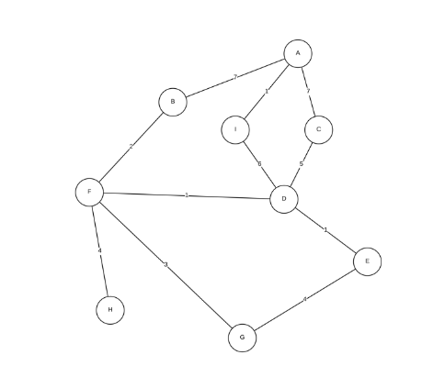

Al momento de **hacer login en el sistema** deberá de indicar que **nodo es** y el sistema lo identificará en el mapa de rutas con sus vecinos, deberá de ingresar que tipo de algoritmo desea simular para poder visualizar la transferencia de mensajes y se mostrará la información del mensaje transferido a los otros nodos.

# **Resultados**

# **Discusión de resultados**

# **Conclusiones**

# **Fuentes consultadas**